Supermercado de alimentos y productos del hogar

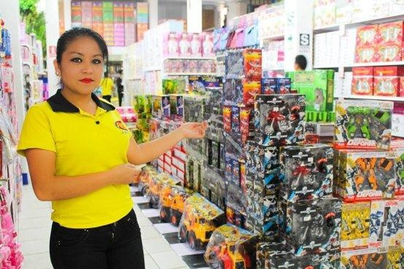
En una optimización de inventario, se utiliza para mejorar la gestión de inventario mediante el análisis de datos históricos y en tiempo real sobre ventas, devoluciones y niveles de existencias.
Esto les ayuda a pronosticar con precisión la demanda, optimizar el surtido de productos y reducir las roturas o el exceso de existencias, lo que se traduce en un aumento de las ventas y una reducción de costes.
Por ejemplo, si un supermercado emplea el análisis de Big Data para predecir la demanda de productos de temporada (como panetones en Navidad, helados en verano o repelentes en épocas de calor), puede ajustar sus niveles de inventario para evitar el exceso de existencias que terminan desperdiciándose o la falta de productos básicos que generan descontento en los clientes.

Fuentes:
- Datos históricos de ventas:
-Registros de transacciones anteriores (por producto, por tienda, por temporada).
  - Permiten identificar patrones de demanda.
- Datos en tiempo real:
  - Ventas actuales, actualizaciones de stock en tiendas y almacenes.
  - Transferencia de información entre los mercaderes
- Datos de inventario:
  - Niveles de existencias en almacenes, tiendas físicas y centros de distribución.
  - Esenciales para mantener el equilibrio entre oferta y demanda.
- Datos de comportamiento del cliente:
  - Historial de compras, preferencias de productos, hábitos de navegación online.
  - Ayudan a personalizar el surtido y predecir qué productos serán más demandados.
- Datos de devoluciones:
  - Información de productos devueltos o vencidos.
  - Ayudan a detectar sobrestock o problemas de calidad.
- Datos externos:
  - Clima (ejm: más helados y bebidas frías en verano)
  - Fechas especiales (Día de la Madre, Navidad, Año Nuevo)
  - Opiniones de clientes en redes sociales o aplicaciones móviles
  - Precios y promociones de la competencia

Las 3 V's de Big Data del caso:

- Volumen:

  - Historial de ventas de cada temporada (años anteriores).
  - Niveles de stock en cientos de tiendas físicas y almacenes.
  - Millones de registros de ventas en todas las tiendas y el canal online.

Velocidad:
  - La información se procesa en tiempo real o casi inmediato.
  - Que los ventiladores empiezan a venderse más rápido de lo esperado en una ciudad calurosa, el sistema debe detectar la tendencia y enviar reposición al instante antes de que se agoten.

Variedad:

Se integran múltiples tipos de datos:
Estructurados: ventas, facturas, inventario.
No estructurados: comentarios y reseñas en redes sociales (“la fruta llegó pasada”).
Semiestructurados: datos de navegación web (clientes mirando ventiladores, pero no comprando).

Ejemplo en la vida real

Wallmart: Analiza con frecuencia los productos en tendencia en tiempo real mediante el análisis de datos para revisar el comportamiento de compra. Y se vio que al aprox. un huracán la gente compraba linternas y galletas. Ahora cuando viene un huracán ajusta su inventario para que estén disponibles estos productos.
Desencadenado un aumento de ventas en la compra de estos productos en estos eventos y fortaleciendo de la imagen como empresa preparada y centrada al cliente.
Ref.: https://www.dimensionia.com/walmart-y-la-ciencia-de-datos-como- beneficiarse-incluso-de-un-huracan/

